遨博机器人在我校举行储备人才宣讲会

（通讯员 魏庆）2018年5月31日下午，遨博(江苏)机器人有限公司在我校一教1309举行了工业机器人储备人才宣讲会，电子信息工程学院电气工程及其自动化全体学生参加了本次宣讲，我校创业就业指导处杨处长出席并讲话。
杨处长代表学校对遨博机器人负责人来我校举行宣讲会表示热烈的欢迎。在讲话中杨处长指出此次宣讲会的目的是为了让广大相关专业的学生了解协作机器人的现状，投入到有趣的协作机器人行业。他强调了机器人在现代社会的重要作用，并且向学生们介绍了工业4.0的一个重要原则——人机协作，即在人机协作模式下，人与机器携手合作。由人员控制并监控生产，而机器人则负责劳累的体力工作，两者发挥各自的专长。人机协作给未来工厂中的工业生产和制造带来了根本性的变革。近年来，伴随着市场需求日益加大和资本政策的大力扶持，工业机器人已步入高速发展阶段，各种机器人可以胜任越来越多的工作岗位，“机器换人”已在包括制造业、服务业等多行业展开。苹果代工厂常州瑞声、富士康、盾安集团、新宇车灯用的就是遨博的协作机器人。由此可知，人机协作，大有作为。

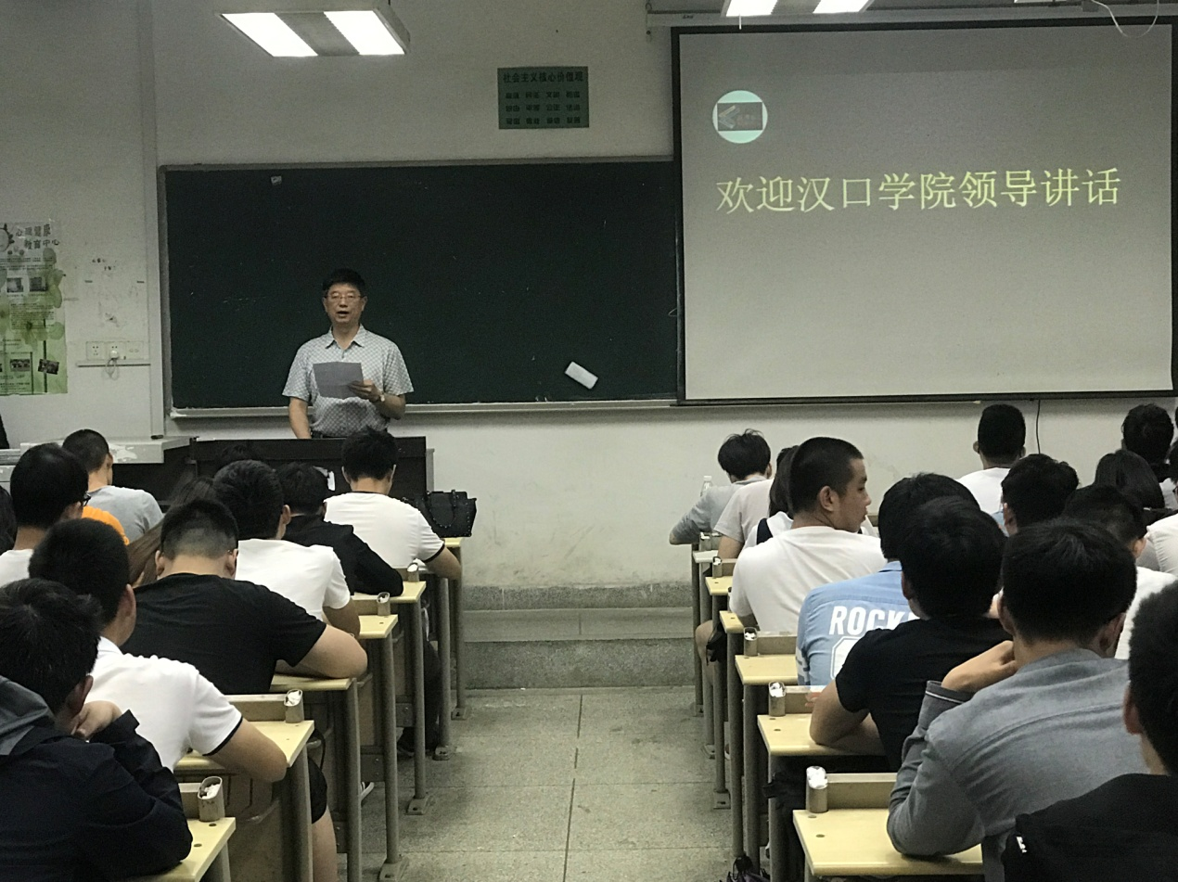

遨博机器人常州办事处技术总监李先生以幻灯片的形式，向大家详细介绍了工业机器人行业现状、前景以及公司的运作情况, 激发了同学们对工业机器人的浓厚兴趣。遨博武汉办事处人事总监张女士以互动的形式与学生探讨了学习情况以及职业规划。
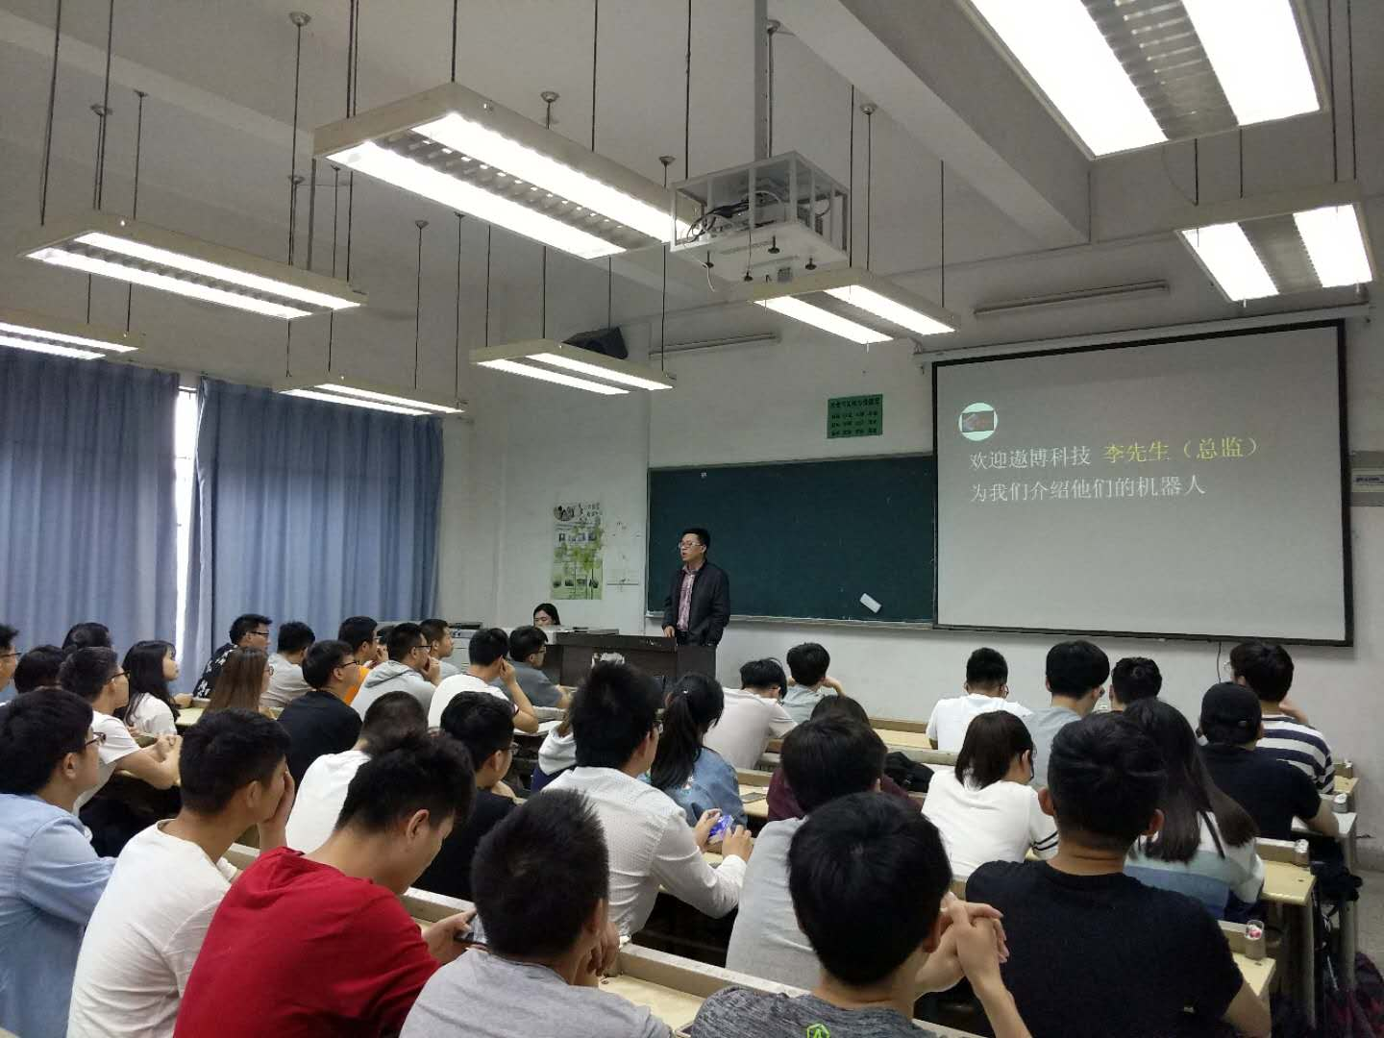

遨博机器人有限公司是我国首家致力于轻型协作机器人研发、生产和销售的国家高新技术企业，目前排名世界第二，在美国、德国、上海、深圳、宁波等地区设立子公司，并与多家上市公司建立战略合作伙伴关系，旨在以模块化、开放性的轻型协作机器人为基础，融合工业互联网和工业大数据的设计理念，开拓全新的智能工业生产模式。
据了解，未来十年，遨博将以“智能改变世界，协作成就未来”为理念，运用卓越的技术实力、精湛的生产工艺、科学的管理理念和严谨务实的工作作风，推进产业化进程，抢占机器人产业制高点，成为国际一流的机器人企业，助力中国制造迈向“中国智造”。
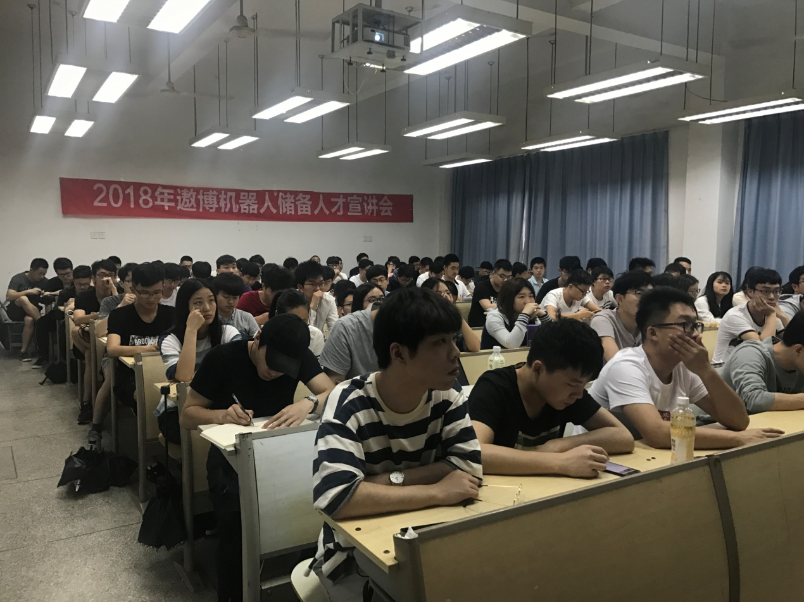

宣讲会结束后，有兴趣参加“储备人才计划”的同学与工作人员进行了详细的沟通，并希望在学校课程结束后，到企业实习、就业。

